بسمی تعالی

نکات راه انداری اولیه سیستم

1. امکان اعمال دسترسی برای فرم هایی که جدید ایجاد میشوند:

ابتدا فایل .Xml Config (در مسیر مدیریت _تنظیمات_ مدیریت فایلها) را ویرایش کرده و 3 خط آخر فایل را Cut کرده، فایل را ذخیره و تائید نمائید.

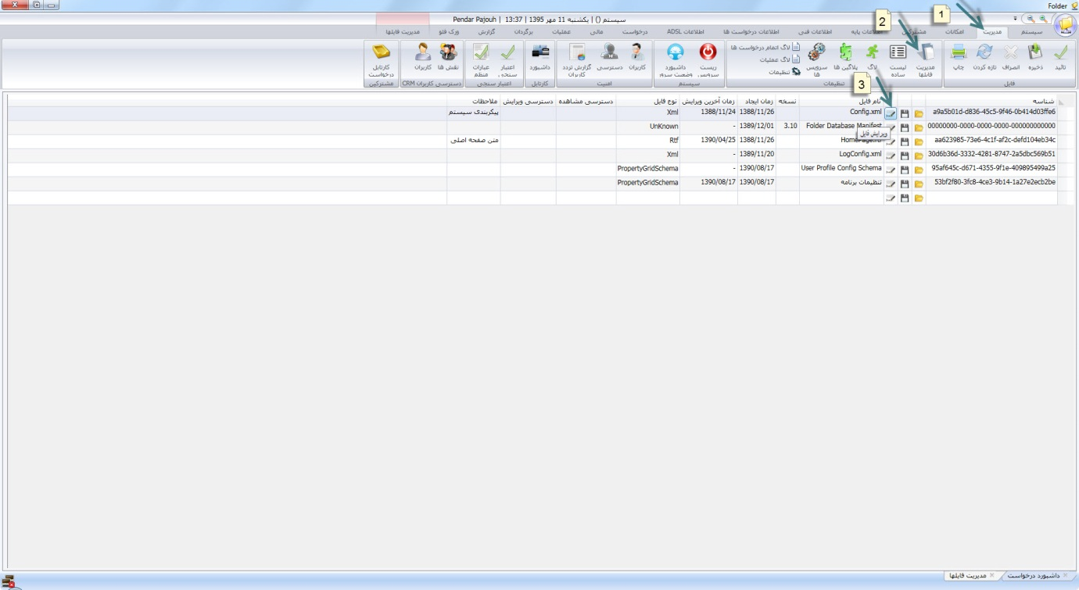

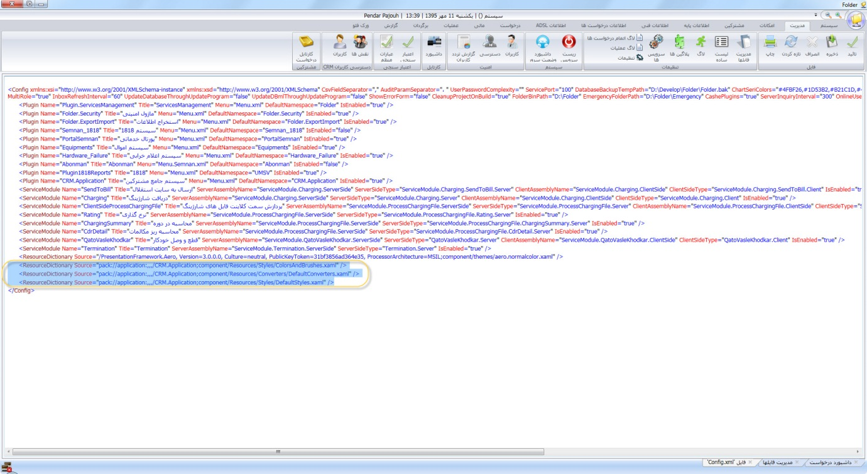

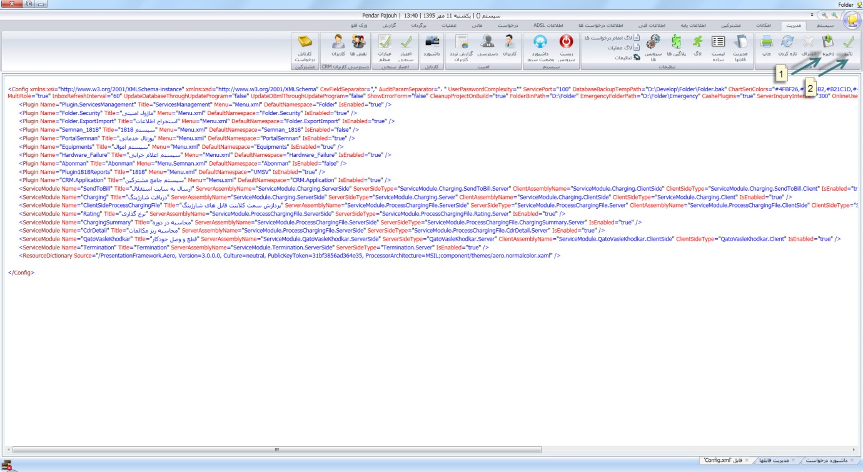

سپس برنامه را یکبار بسته و دوباره باز کنید به منوی مدیریت _امنیت_ دسترسی رفته از گروه ها CRM را انتخاب کرده و از منو ها نیز تیک منوی مورد نظر را بزنید و عملیات ذخیره و تائید را انجام دهید.

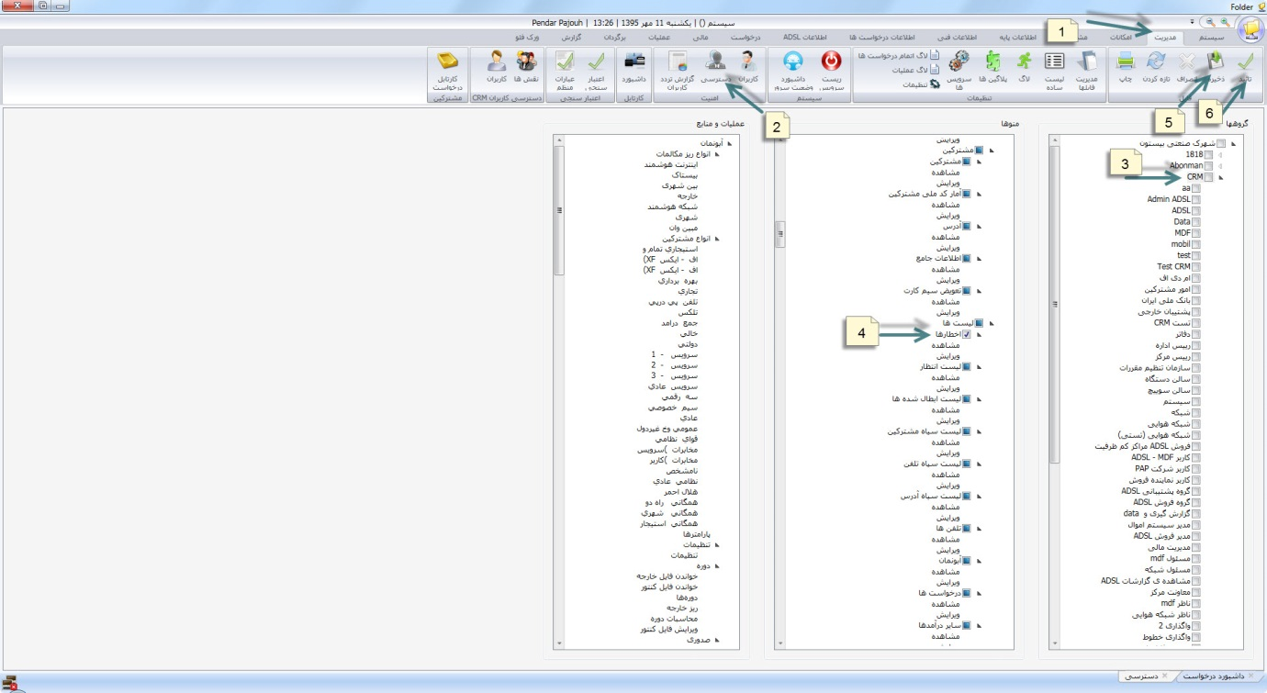

دوباره فایل .Xml Config را ویرایش کرده و 3 خط آخری را که Cut کرده بودید دوباره به فایل اضافه کرده، فایل را ذخیره و تائید نمائید.

